### Docker-verdaccio操作手册

1. **创建工作目录**

mkdir -p docker-verdaccio

1. **将需要的文件上传至目录中**

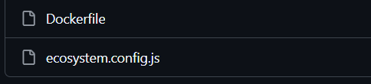

1. **构建镜像**

docker build -t my-verdaccio .

"my-verdaccio"镜像名称

"."在当前目录

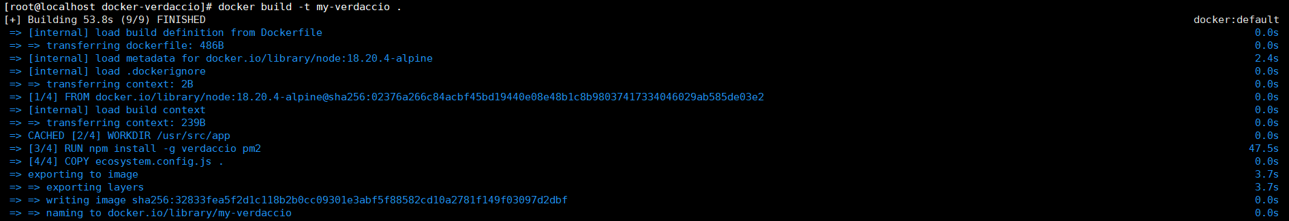

1. **启动镜像**

docker run -d --name verdaccio-server -p 4873:4873 my-verdaccio

"verdaccio-server"启动镜像的名称

"4873"启动镜像开放的端口

1. **验证**

* **查看容器是否正常启动**



* **查看容器日志**

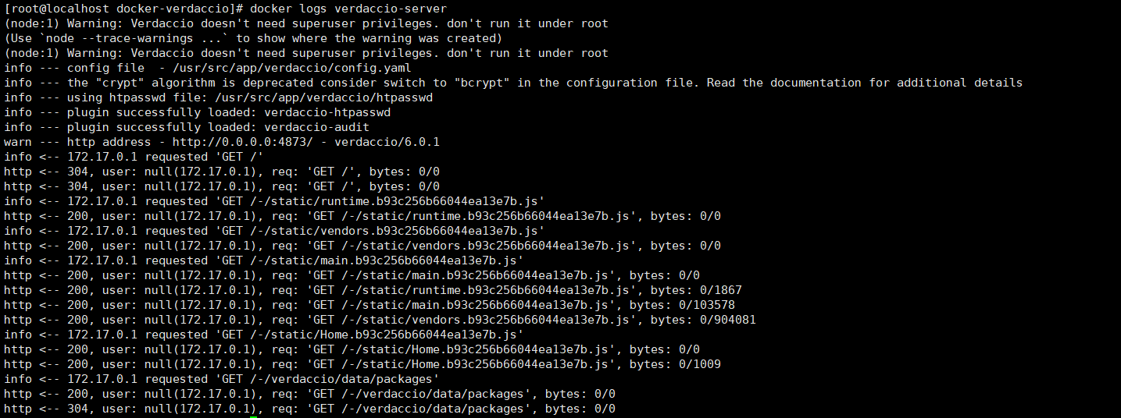

* **访问ip查看**

